賓組新綴五則
首都師范大學文學院 劉影
第一則：
A：《合集》6059（《歷拓》6632）
B：《合集》7152正（《善》1739正）
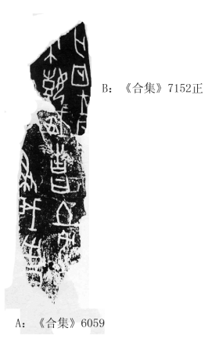
綴合理由及說明：
A與B斷痕相合，B版殘有“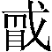”字頭部，恰好與A版補足一個“”字。A、B兩版的“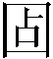”字亦可互足，只是兩版右側均有殘缺，所以“”字右側依然不能補足。《合集》6057、《合集》6060與之同文，可證綴合是正確的。
我們據同文卜辭擬補的釋文如下：
[癸巳卜殻貞：旬]無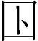。王[曰：有咎，其有來艱。迄至五日丁丑允有]來艱。告曰：土方[正于我東鄙，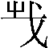二邑。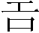方亦] 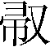我西[鄙田]…
第二則：
A：《合集》7862（《小川》1）
B：《合補》769（《明治》4）

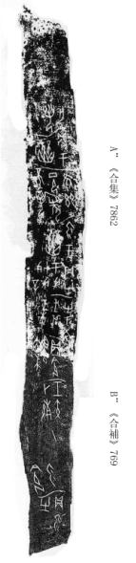
綴合理由及說明：
兩版斷痕相合，綴合后骨條寬度一致，原邊整齊，可以補足“望”、“乘”、“歸”三個字，且同時補足一條卜辭“貞：令望乘歸”。A版末端殘辭不太清晰，僅見“貞”字與“望”、“乘”二字上端殘劃，與B版綴合后可知，A版“望乘”二字后還有“歸”字殘劃。A與B綴合后，B版的“貞：勿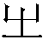”與A版的“貞：于父甲父庚父辛”（或于爻戊咸戊？）成為一組對貞卜辭。
釋文：
貞：勿。
勿令。
壬寅卜殻。
貞：令望乘歸。
于爻戊咸戊？
貞：于父甲父庚父辛。
勿于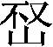。
隹茲邑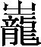不若。
貞：于。
無若。
第三則：
A：《合集》8546（《契》78）
B：《合集》16017（《歷拓》10399）
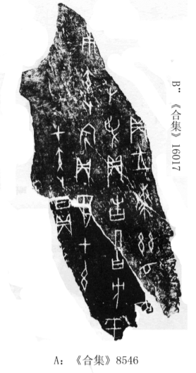
綴合理由及說明：
兩版斷痕相合，綴合后可補足“亙”、“翌”、“”、“循”四個字。
釋文：
甲寅卜亙貞：…
庚寅卜賓貞：翌甲午…
- □卜爭貞：告方于…
- □卜□貞：王奏茲瞽循…
第四則：
A：《合集》6158(《契》72)
B：《合集》3664（《京人》1118）
C：《合集》13536正（《續》4.44.3、《簠拓》857、《簠人》15不全）
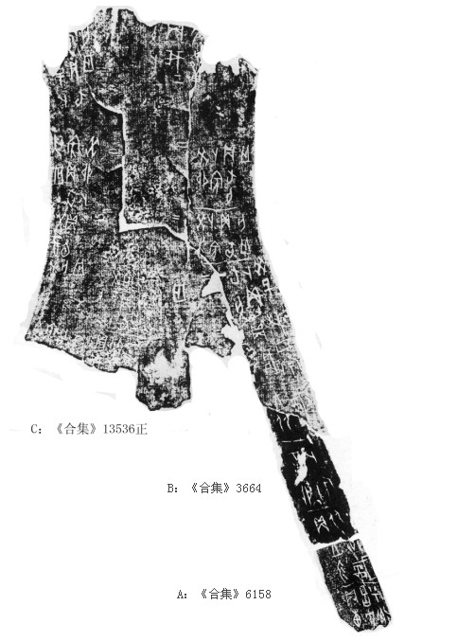

綴合理由及說明：
A與B為筆者所綴，首發于先秦史研究室網站：http://www.xianqin.org/blog/archives/1612.html ，C版為筆者加綴。B與C斷痕相合，綴合后骨條寬度一致，原邊整齊，且補足一條完整的卜辭“王比”，這條卜辭又恰好與A、B綴合后補足的卜辭“貞：王勿比沚”為相間對貞卜辭。
釋文：
- 寅卜□貞：我…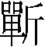… 一
癸亥卜賓貞：旬無。
癸酉卜貞：旬無。二
癸未卜賓貞：旬無。二
[癸]巳卜[賓]貞：旬無。二
癸巳卜貞：旬無。二
癸卯卜賓貞：旬無。二
癸卯卜賓貞：旬無。二
癸□[卜]賓[貞：旬]無[]。
貞：我…比…
貞：成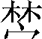丁宗。三
王比。
辛卯卜賓。
貞：王勿比沚。
貞：惠方呼禦。
第五則：
A：《合集》16449（《武漢店》5）
B：《合集》17387(《前》5.14.4不全、《歷拓》6567)

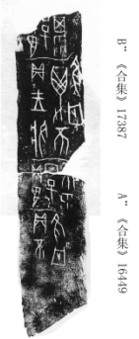
綴合理由及說明：
兩版斷痕相合，骨條寬度一致，原邊整齊。綴合后可補足一個“貞”字，“丁”字下端殘劃可能正好位于斷口處。A與B綴合后，右側有一缺口，導致“不”字不能補足，但從兩版尚存殘劃來看，是“不”字無疑。綴合后補足一條卜辭“貞：翌丁巳不雨”，恰好與B版的“[貞]：翌[丁]巳其雨”對貞。
釋文：
[貞]：翌[丁]巳其雨。
貞：王夢擒不隹。
貞：翌丁巳不雨。
貞：不隹。

（本文得到了黃天樹師的悉心指導，謹致謝忱！）

疑此處父庚與父辛共用一個“父”字。
從裘錫圭先生釋。裘錫圭，《關于殷墟卜辭的瞽》，見王宇信、宋鎮豪、孟憲武主編，《2004年安陽殷商文明國際學術研討會論文集》，社會科學文獻出版社，2004年9月。

